SEQUÊNCIA DIDÁTICA 3

Componente curricular: Ciências da Natureza

Ano: 6º Bimestre: 2º

Título: As rochas e os minerais

Conteúdos

- Rochas e minerais.
- Diferentes tipos de rochas (ígneas, metamórficas e sedimentares) e seus processos de formação.
- Fósseis e o processo de fossilização.

Objetivos

- Compreender o que são minerais e rochas e identificar sua importância.
- Reconhecer os diferentes tipos de rochas, suas principais características e como são formadas.
- Compreender o que são fósseis e reconhecer o registro fóssil como evidência da história da vida na Terra.
- Relacionar a formação dos fósseis às rochas sedimentares.

Objetos de conhecimento e habilidades da BNCC

Forma, estrutura e movimentos da Terra são o objeto de conhecimento dessa sequência didática. A proposta trabalha a habilidade EF06CI12 da BNCC, segundo a qual o aluno deve identificar diferentes tipos de rocha, relacionando a formação de fósseis às rochas sedimentares em diferentes períodos geológicos.

Número de aulas sugeridas

- 4 aulas (de 40 a 50 minutos cada).

AULA 1

Objetivos específicos

- Identificar objetos do cotidiano que são produzidos a partir de minerais.
- Compreender o que são minerais e rochas.
- Identificar os impactos da atividade de mineração no meio ambiente.

Recursos didáticos

Livro do Estudante (Unidade 4); massa de modelar de cores variadas, texto disponível na internet e faca plástica.

Encaminhamento

Inicie a aula propondo uma atividade prática para relembrar que a Terra é formada por três camadas: núcleo, manto e crosta terrestre. É possível desenvolver, com os alunos, modelos feitos com massa de modelar, usando uma cor para representar cada camada da Terra. Divida a turma em grupos de três ou quatro alunos, distribua as massas de modelar (três cores por grupo) e peça que criem uma esfera maciça, começando pelo núcleo e envolvendo-o com as demais camadas, de acordo com as imagens a seguir. Quando o modelo estiver pronto, corte ele ao meio, usando com cuidado uma faca sem ponta, e peça aos alunos que observem suas 3 camadas.

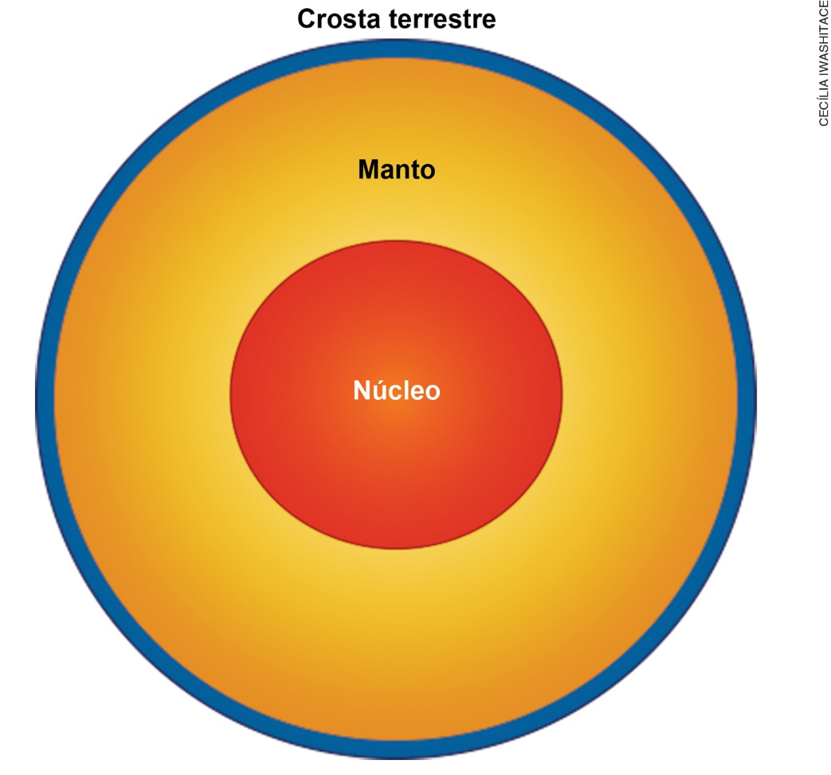
(Cores-fantasia.)

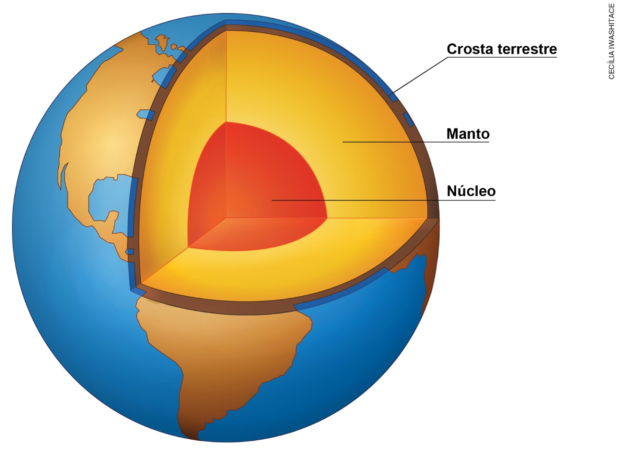
(Cores-fantasia.)

Utilize a imagem que abre o Tema 1 da Unidade 4 do Livro do Estudante e pergunte aos alunos: “Do que é formada a crosta terrestre?”; “E as rochas, do que são compostas?”. Explique que as rochas são compostas por diferentes minerais, e que tanto as rochas quanto os minerais delas extraídos têm diversos usos no dia a dia. Nesse momento, discuta com os alunos de onde vem o vidro das janelas, o ferro usado no portão, o cobre da fiação elétrica, o alumínio das latinhas, o grafite do lápis, o cimento, o cascalho e a areia. Nos sites sugeridos a seguir é possível encontrar mais informações sobre os minerais e seus usos na sociedade:
- <http://www.cprm.gov.br/publique/Redes-Institucionais/Rede-de-Bibliotecas---Rede-Ametista/Canal-Escola/Utilidade-dos-Minerais-1105.html>
- <http://www.dnpm-pe.gov.br/Geologia/Geologia.php> (Acessos em: jun. 2018.)
Se possível, compartilhe com a turma o texto “Mineração”, disponível em: <http://www.dnpm-pe.gov.br/Geologia/Mineracao.php> (acesso em: jun. 2018). Se julgar conveniente, divida os alunos em duplas e peça que acessem o endereço e leiam o texto. Encerre a aula com a leitura dos três primeiros parágrafos do texto, discutindo com os alunos os significados de minério, mineração, mina e jazida. Utilize a imagem da Abertura da Unidade 4 do Livro do Estudante para discutir brevemente os impactos ambientais que a mineração pode causar. Ressalte que esses recursos não são renováveis. Porém, eles podem ser reciclados, como no caso das latas de alumínio e do vidro.
Para acompanhar a aprendizagem, peça aos alunos que pesquisem sobre os garimpos e os impactos ambientais que eles causam. Os alunos devem elaborar um texto de uma página sobre o tema, organizando as informações encontradas de forma clara.

AULA 2

Objetivos específicos

- Observar características de diferentes tipos de rochas.
- Relacionar diferentes tipos de rochas a seus processos de formação.
- Relatar e registrar informações de forma oral, escrita ou multimodal.
- Desenvolver ferramentas para análise e representação de dados.

Recursos didáticos

Livro do Estudante (Unidade 4); amostras de rochas ígneas (como o granito), metamórficas (como ardósia) e sedimentares (como o arenito), recipientes transparentes (como copos plásticos), água, prego, lupa, balança para pesar as amostras (os dois últimos itens são opcionais).

Encaminhamento

A proposta desta aula é fazer uma atividade em grupo para que os alunos possam analisar os tipos de rochas, aprendendo suas características e desenvolvendo a observação e o registro de informação.
Os alunos devem trabalhar em grupos de três integrantes. Todos devem observar a rocha e fazer uma descrição detalhada no caderno. Usar uma lupa para a descrição, embora não obrigatório, permite aos alunos observar mais detalhes.
Comece com duas rochas por grupo: uma sedimentária com grãos visíveis (como o arenito) e uma ígnea com cristais grandes (como o granito).
Os alunos devem observar, primeiramente, algumas características: cor, aspereza, se são compostas por partes menores (grãos), como são essas partes (cor, formato, tamanho e brilho) etc. Em seguida, eles devem supor o que pode acontecer com as rochas se elas forem submersas em água. Peça que eles coloquem cada uma das rochas dentro de um copinho com água, por cerca de um minuto. Eles vão observar bolhas saindo do arenito e do granito, mas em quantidade menor nesse último. Questione-os a respeito dessa diferença e, em seguida, explique que isso ocorre porque o arenito é poroso, permeável, enquanto o granito não é. O arenito absorve água e sua massa aumenta, o que não acontece com o granito. Se houver uma balança, o aumento de massa também pode ser comprovado.
Na sequência, peça aos alunos para preverem o que pode acontecer com as duas rochas se elas forem riscadas com o prego de metal. Após eles elaborarem hipóteses, risque as pedras para que observem. Eles vão notar que é fácil riscar o arenito, pois seus grãos se desprendem, mas é muito difícil riscar o granito. Essas características ajudam a distinguir a maior parte das rochas sedimentares das cristalinas (ígneas e metamórficas).
Em seguida, distribua amostras de rocha ígnea e de rocha metamórfica. As rochas metamórficas (ou cristalinas) se distinguem por possuírem camadas formadas a partir de outras rochas sob alta pressão e, frequentemente, altas temperaturas. As rochas ígneas não possuem camadas, pois são formadas pelo resfriamento de lava líquida e os cristais se formam aleatoriamente, resultando em uma rocha dura com cristais de diferentes tamanhos.

Seguindo esses passos, os alunos serão capazes perceber as seguintes características nas rochas:
- Rochas porosas (que contêm espaços entre os grãos) com grãos que quebram facilmente (sedimentares);
- Rochas não porosas, duras e com camadas de cristais, formadas a partir de outras rochas sob alta pressão e temperatura (metamórficas);
- Rochas levemente porosas, com grãos de tamanhos diferentes em direções aleatórias, sem camadas, formadas a partir do resfriamento de “rocha líquida” (ígneas).
Atenção: duas rochas que causam confusão são o calcário, que pode parecer uma rocha cristalina, mas é sedimentar, e a ardósia, que parece sedimentar, mas é cristalina (tem grãos difíceis de riscar). Feche a aula reforçando os conceitos aprendidos e relembrando como é formado cada tipo de rocha.
Para acompanhar a aprendizagem dos alunos, peça que façam um mapa conceitual sobre os diferentes tipos de rocha e como elas são formadas e as atividades 1 e 2 dessa sequência.

AULA 3

Objetivos específicos

- Compreender o que são fósseis e como o processo de fossilização ocorre.
- Relacionar o processo de fossilização às rochas sedimentares.
- Identificar os diferentes períodos geológicos e reconhecer que os fósseis nos ajudam a entender como era a vida na Terra nesses períodos.
- Relatar informações de forma oral, escrita ou multimodal.
- Apresentar, de forma sistemática, dados e resultados de investigações.

Recursos didáticos

Livro do Estudante (Unidade 4); barbante (5 m), régua ou fita métrica, imagens impressas de fósseis, cartões contendo imagens de eventos da história da vida na Terra (representações de eventos como o surgimento da vida, extinção dos dinossauros, aparecimento dos seres humanos etc.), prendedores de roupa.

Encaminhamento

A proposta é trabalhar os fósseis e a linha do tempo geológico. Assim, a aula pode ser dividida em duas etapas: na primeira, os alunos farão uma atividade prática para compreender o que são os fósseis e reconhecê-los como evidência de espécies que viveram em épocas passadas. Na segunda etapa, construirão uma linha do tempo geológico.
Divida a turma em grupos de quatro alunos e distribua, para cada grupo, imagens de fósseis e outras similares. As imagens podem ser de: fóssil de osso, fóssil de planta, fóssil de um bivalve, castanhas no chão, pegada de dinossauro, fóssil de um dente, insetos em âmbar, marcas da seca no solo (não é fóssil; é evidência de um ambiente seco, mas não de vida).
Inicie a atividade explicando o que é fóssil: é qualquer evidência de vida que se manteve preservada, normalmente com mais de 10 mil anos. Os fósseis podem ser do corpo (inteiro ou partes) de um animal ou de uma planta (tanto moldes quanto réplicas), ou podem ser um vestígio que indique que o animal ou a planta esteve ali, como pegadas, marcas de dentes ou sinais de raízes.
Em seguida, peça aos alunos que classifiquem cada imagem em:
1. fóssil do corpo (inteiro ou partes) de um animal ou de uma planta;
2. vestígio de vida passada;
3. outro material.
Assim, os alunos podem reconhecer e identificar fósseis, além de discutir os critérios utilizados para sua classificação. Ao final, discuta com a turma se a classificação e os critérios utilizados foram adequados.
Pergunte aos alunos: “Vocês conseguem imaginar como os fósseis são formados?”. Explique o processo de fossilização, relacionando-o às rochas sedimentares (trabalhadas na aula anterior). Utilize a imagem “Processo de sedimentação das rochas” da Unidade 4 do Livro do Estudante para demonstrar as camadas das rochas sedimentares e ressalte que há camadas mais recentes e outras mais antigas.
Encerre a primeira etapa da aula discutindo com os alunos que os fósseis ajudam a entender como era a vida na Terra em épocas passadas.
Na segunda etapa da aula, comece explicando aos alunos, brevemente, o que é uma linha do tempo geológico. Em seguida, proponha a construção de uma. Vocês vão utilizar um pedaço de barbante de 5 m, prendedores de roupa e cartões contendo imagens de eventos da história da vida na Terra. Use a tabela abaixo para saber quais eventos representar ao longo do barbante. As distâncias são propostas em centímetros para caber em um barbante de 4,6 m.
Evento | Época (em milhões de anos passados) | Distância de tempo do evento até o “presente” (cm)
Primeiros humanos atuais | 0,3 | 0,1 (aproximado)
Primeiras gramíneas | 55 | 5,5
5a grande extinção (desparecimento de cerca de 75% das espécies, incluindo todos os dinossauros) | 65 | 6,5
Primeiras plantas com flor | 130 | 13
Primeiras aves | 160 | 16
Primeiros mamíferos | 220 | 22
Primeiros dinossauros | 230 | 23
Extinção em massa (desaparecimento de 90% a 95% das espécies) | 251 | 25,1
Primeiros répteis | 315 | 31,5
Primeiras plantas com semente | 360 | 36
Primeiros anfíbios | 370 | 37
Primeiras plantas em terra firme | 430 | 43
Primeiros animais com concha e esqueletos mineralizados | 545 | 54,5
Primeiros organismos multicelulares | 2000 | 200
Primeiros eucariontes | 2100 | 210
Primeiras bactérias | 3500 | 350
Surgimento da Terra | 4567 | 460

Utilize imagens de fósseis em alguns dos cartões, para que os alunos percebam sua importância no registro geológico. Podem ser fósseis dos primeiros animais com concha e esqueletos mineralizados e dos primeiros dinossauros, por exemplo. Faça também um cartão com uma imagem que represente o tempo presente. Este deve ser pregado em uma das extremidades do barbante.
Uma maneira de realizar a atividade com os alunos é sugerir que eles distribuam os cartões ao longo do barbante sem que saibam a ordem cronológica correta e a distância entre eles. Se possível, divida a sala em grupos de quatro a cinco alunos para que cada grupo monte a sua linha do tempo geológico (nesse caso, é necessário que cada grupo receba 5 m de barbante um conjunto de cartões com todos os eventos).
Depois que pregarem todos os cartões no barbante, peça que comparem se a ordem estabelecida foi muito diferente entre os grupos. Em seguida, apresente a ordem correta e peça que vejam quantas posições acertaram. Discuta com os alunos as dificuldades encontradas e estimule-os a conversar sobre a ordem dos eventos: “Algo os surpreendeu?”; “O surgimento dos primeiros humanos é relativamente antigo ou recente?“.
Como atividade complementar, peça que escrevam uma carta para um “morador de Marte”, relatando um pouco da história da vida na Terra e como ela se modificou ao longo do tempo.
No final, oriente-os a coletar, para a aula seguinte, objetos (como conchas e folhas) para fazer moldes e réplicas de fósseis.

AULA 4

Objetivos específicos

- Compreender o processo de formação dos fósseis.
- Construir modelos de fósseis.

Recursos didáticos

Livro do Estudante (Unidade 4); massa de modelar, gesso, água, copos plásticos e objetos para fazer os moldes e réplicas (como folhas e conchas).

Encaminhamento

A proposta desta aula é fazer uma atividade prática para confeccionar modelos de fósseis. Leia com os alunos os procedimentos da atividade prática Criando réplicas da seção Vamos fazer da Unidade 4 do Livro do Estudante. Os alunos podem se dividir em grupos ou em duplas para realizar a atividade. Se houver material suficiente para todos, eles podem trabalhar individualmente.
Depois da atividade, discuta com a turma como os fósseis são formados, relacionando-os às rochas sedimentares e seu registro ao longo do tempo geológico.
Para acompanhar a aprendizagem, peça aos alunos que leiam o texto “Fósseis: o passado marcado nas rochas”, da seção Pensar Ciência da Unidade 4 do Livro do Estudante, e respondam às questões no final da atividade. Eles também podem fazer a atividade 3 dessa sequência.

Atividades

1. Complete os diagramas abaixo. Use seus conhecimentos sobre minerais e rochas.

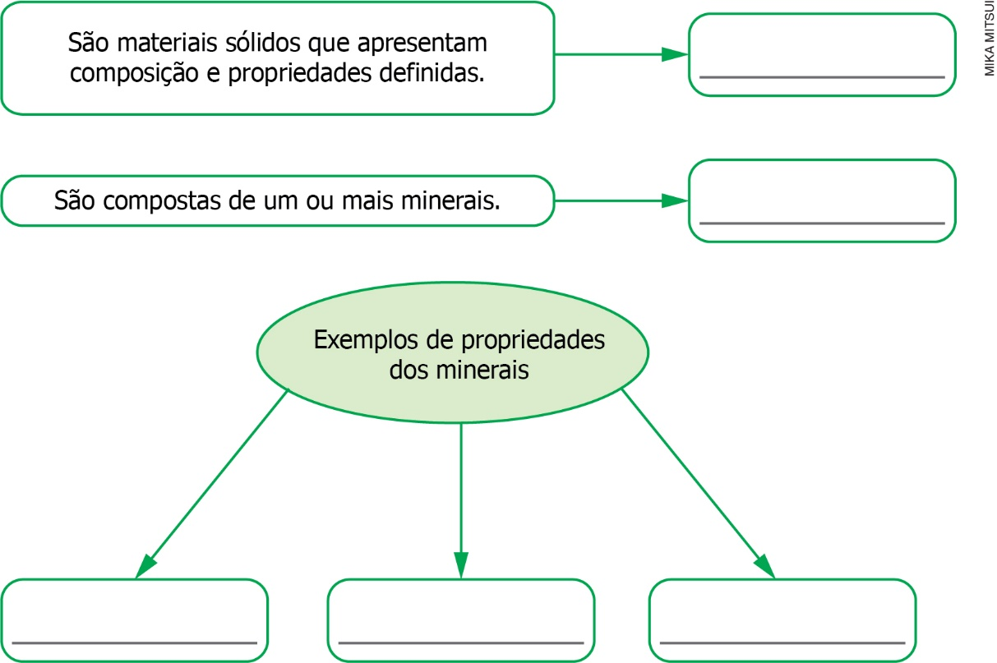

2. Algumas rochas são porosas, outras não. Explique o que acontece com uma rocha porosa quando ela é colocada na água.

_______________________________________________________________________________________
_______________________________________________________________________________________
_______________________________________________________________________________________
_______________________________________________________________________________________
_______________________________________________________________________________________

3. Em que tipo de rocha os fósseis são encontrados? Explique como eles são formados.
_______________________________________________________________________________________
_______________________________________________________________________________________
_______________________________________________________________________________________
_______________________________________________________________________________________
_______________________________________________________________________________________

Respostas das atividades

1.

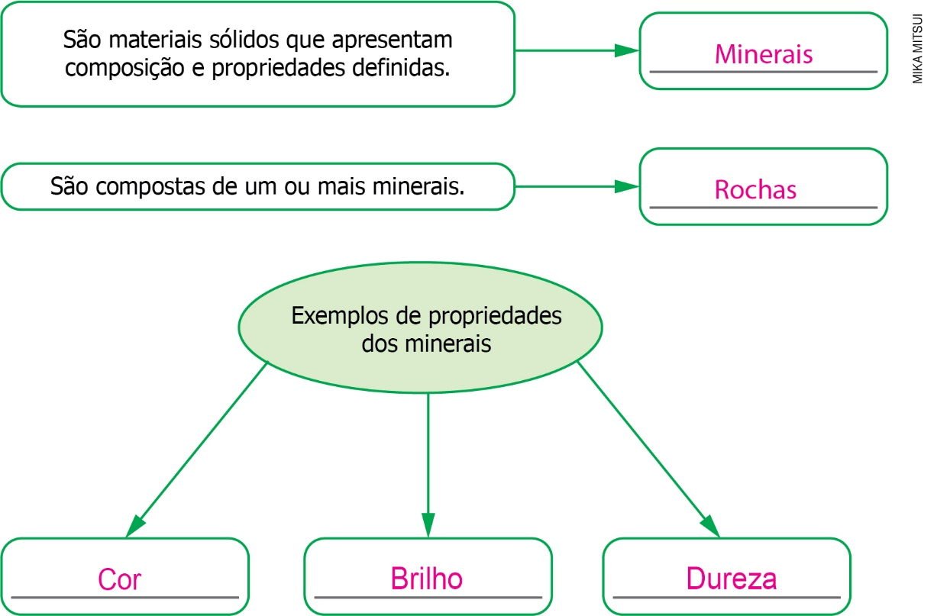

2. As rochas porosas permitem que a água penetre seus poros, o que faz com que sua massa aumente.

3. Os fósseis são encontrados em rochas sedimentares. Um fóssil é formado quando um organismo (ou parte dele) é soterrado por sedimentos, ficando protegido da ação dos decompositores. Ao longo do tempo, novas camadas de sedimentos vão acumulando-se, formando uma rocha sedimentar em meio à qual fica preservado o vestígio daquele organismo. Durante o processo de fossilização, a matéria orgânica vai sendo substituída por minerais.

Autoavaliação

Critérios | Ótimo desempenho | Bom desempenho | Preciso melhorar
Compreendo as diferenças entre as rochas e identifico, no dia a dia, artefatos originados de minerais.
Identifico características dos três tipos de rochas e as associo a seus respectivos processos de formação.
Compreendo a relação entre a formação dos fósseis e as rochas sedimentares.
Sei trabalhar em grupo, ouvindo e respeitando diferentes pontos de vista.
Participei das aulas e atividades com autonomia, responsabilidade e respeito.

